**三、电影订票系统软件需求规格说明**

**1范围**

**1.1标识**

本系统只适用于windows操作系统下安装及使用。

|  |  |  |  |  |
| --- | --- | --- | --- | --- |
| 文件状态：  [ ]草稿  [ √ ]正式发布  [ ]正在修改 | 报告编号 | 电影订票系统软件需求规格说明  WebShopping-002 | | |
| 当前版本 | V1.0 | | |
| 编写人 | 张树祥，刘永豪，王英凡，唐灿，王杰 | 编写日期 | 2021-4-16 |
| 审批人 | 。。。。。小组 | 审批日期 | 2012-4-30 |
| 保密级别 | 无 | | |

**1.2系统概述**

电影订票系统是便于电影院和购买者之间交易的网络平台系统。实现客户浏览上映电影，搜索上映电影；客户注册会员，修改密码，会员修改信息、购买电影票、销售排行（最受欢迎排行榜）。

开发软件名称：电影订票系统

项目的提出者：各大电影院

开发方名称：。。。。

开发者：。。。。。 小组

开发负责人：张树祥

用户：会员、管理人员、游客

**1.3文档概述**

此需求规格说明书对《电影订票系统》软件做了全面细致的用户需求分析，明确所要开发的软件应具有的功能、性能与界面，使系统分析人员及软件开发人员能清楚地了解用户的需求，并在此基础上进一步提出概要设计说明书和完成后续设计与开发工作。

本说明书的预期读者为客户、业务或需求分析人员、测试人员、用户文档编写者、项目管理人员。

**1.4基线**

1.电影订票系统可行性分析报告 V1.0

**2引用文件**

1.中华人民共和国国家标准GB T-8567-2006

**3需求**

**3.1所需的状态和方式**

本系统所需的状态和方式没有特殊需求。

**3.2需求概述**

**3.2.1目标**

本系统希望通过利用日益繁荣的网络，为传统电影院打造一个新的销售平台。本系统希望通过电子信息化的手段对电影院的销存等环节进行管理，以达到人力与设备费用的减少，服务能力的提高，管理信息服务的改进，工作人员利用率的提高等目标。

**3.2.2运行环境**

**3.2.2.1硬件环境**

A．CPU：2.2 GHz及以上

B．内存：最少50M可用内存，建议100M 以上

C．硬盘：最少1G可用磁盘空间，建议2G以上

D．显示：1280x1024分辨率及以上

**3.2.2.2软件环境**

Windows 7 以上的操作系统

**3.2.3用户的特点**

管理员，负责上映电影票维护，工作非常繁重，本系统能够帮助用户更加高效的工作。

游客、会员，通过网络可以方便、快捷的查询电影票，可以通过系统直接购买电影票。

**3.2.4关键点**

本电影订票系统就是实现电影票的在线查找，销售，以及电影票的在线管理等功能。这种系统的优势在于系统简单，功能强大，扩展能力良好以及能够方便的跨地域操作等性能。

**3.2.5约束条件**

本电影订票系统最好只应用于中小电影院。在功能上还可进一步实现安全防范、支付平台、后台管理、营销管理、与因特网电话集成起来，成为真正的电影订票系统软件。

**3.3需求规格**

**3.3.1软件系统总体功能/对象结构**

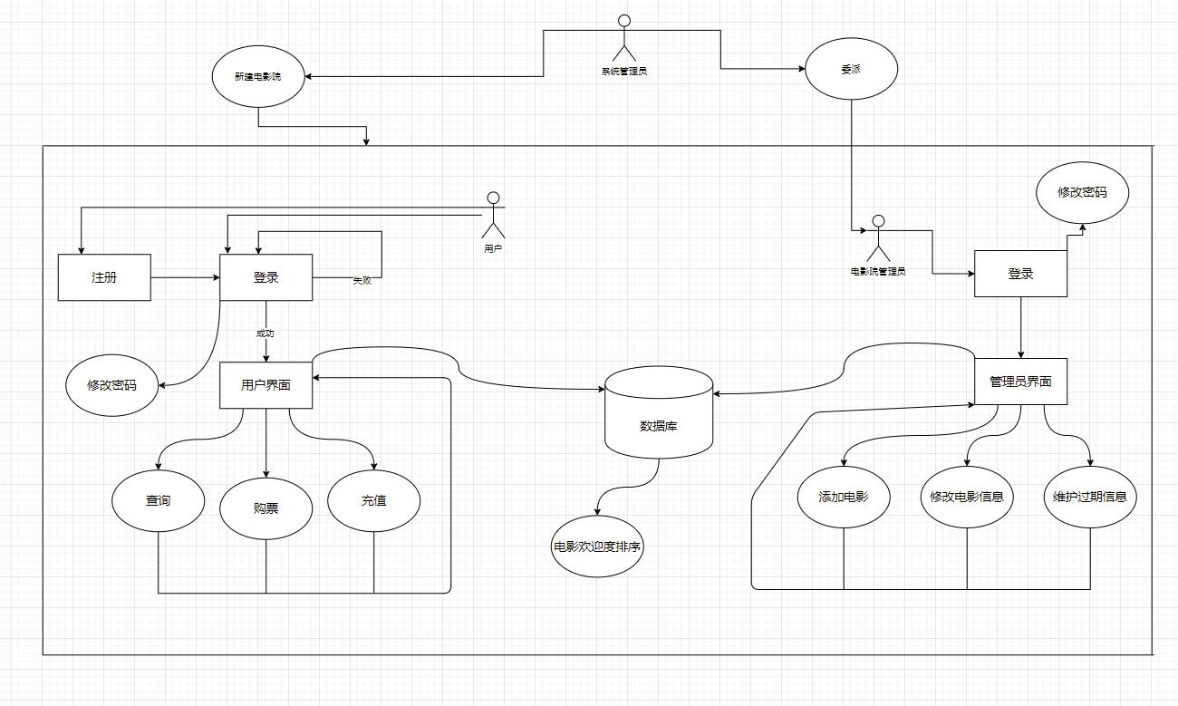

**3.3.2软件子系统功能/对象结构**

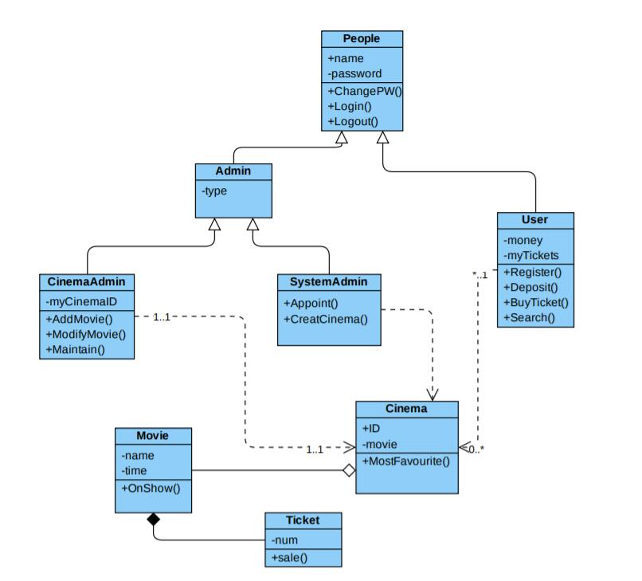

**3.3.3描述约定**

通常使用的约定描述(数学符号、度量单位等)。

**3.4 CSCI能力需求**

处理过程：会员登录系统后，通过检索条件查询电影票，然后确定购买，生成订单写入数据库。

**3.5 CSCI外部接口需求**

游客/用户，通过广域网登陆，进行注册登陆、电影票浏览/查询/购买，订单查询。

**3.6 CSCI内部接口需求**

游客/用户，通过用户管理模块登录；根据用户输入的信息查询电影票信息表显示查询结果；用户支付购买的电影票生成订单存入订单信息表。

本项目为基于移动端web的项目，需要安卓端提供WebView支持，并实现好以下接口：

访问本地文件：用于用户上传头像时候使用

缓存网页资源：用于实现H5缓存

**3.7 CSCI内部数据需求**

内部数据需求在详细设计时确定。

**3.8适应性需求**

满足企事业单位使用的需求（记录量控制在1000项内）。

对前面提到的运行环境要求不应存在困难。

**3.9保密性需求**

注册用户的密码信息需要严格保密。

**3.10保密性和私密性需求**

支付的安全性、支付信息的私密性需要严格保密，建议直接使用成熟的支付产品，例如支付宝、快钱、财付通等。

**3.11CSCI环境需求**

本系统运行环境要求：

显示器分辨率：最低1024*768

网络环境：广域网

操作系统：Windows 7及更高版本具有WIN32 API的操作系统之上。

浏览器：IE7及以上

**3.12计算机资源需求**

**3.12.1计算机硬件需求**

|  |  |
| --- | --- |
| CPU | 2.2 GHz及以上 |
| 内存 | 最少50M可用内存，建议100M以上 |
| 硬盘 | 最少1G可用磁盘空间，建议2G以上 |
| 显示 | 1280x1024分辨率及以上 |

**3.12.3计算机软件需求**

|  |  |
| --- | --- |
| 操作系统 | windows 7 及以上 |

**3.12.4计算机通信需求**

网络需要连通广域网，带宽100k及以上。

**3.13软件质量因素**

1、一般操作的响应时间应在1~2秒内

2、用户可在本系统下实现多种用户要求的功能

3、对于系统的重要数据都有密码保护，具有一定的安全性

4、用户输错数据都有提示信息，具有较好的容错性能

5、用户的封闭性较好，用户基本上在提示信息下输数据

**3.14设计和实现的约束**

略。

**3.15数据**

1、静态数据

订单：

|  |  |
| --- | --- |
| 字段 | 类型 |
| oid (primary key) | varchar(32) |
| sid(foreign key) | varchar(32) |
| seat | blob |
| username (foreign key) | varchar(11) |
| createTime | datetime(0) |
| statue | tinyint(1) |
| payprice | float(0,0) |

电影票场次：

|  |  |
| --- | --- |
| 字段 | 类型 |
| sid (primary key) | varchar(32) |
| mid (foreign key) | varchar(32) |
| time | blob |
| price | varchar(11) |
| ticketNum | datetime(0) |
| hallNum | tinyint(1) |
| playingType | varchar(32) |

电影：

|  |  |
| --- | --- |
| 字段 | 类型 |
| mid (primary key) | varchar(32) |
| name | varchar(25) |
| description | text |
| playingTime | date |
| duration | smallint(6) |
| playingType | varchar(15) |
| expired | tinyint(1) |
| rating | float(0,0) |
| ratingNum | smallint(6) |
| poster | Varchar(40) |

推荐电影：

|  |  |
| --- | --- |
| 字段 | 类型 |
| movieId(primary key) | varchar(32) |

用户：

|  |  |
| --- | --- |
| 字段 | 类型 |
| uid (primary key) | varchar(11) |
| password | varchar(32) |
| nickname | varchar(20) |
| money | float(0,0) |
| description | varchar(50) |
| avatar | varchar(32) |

2、动态数据

输入数据：菜单选项，查找关键字，新建记录项。

输出数据：由查询关键字确定的数据库记录集合。

内部生成的数据：中间查询结果。

**3.16操作**

操作过程说明

用户登录：输入手机号+注册的账号密码，登陆进入系统。

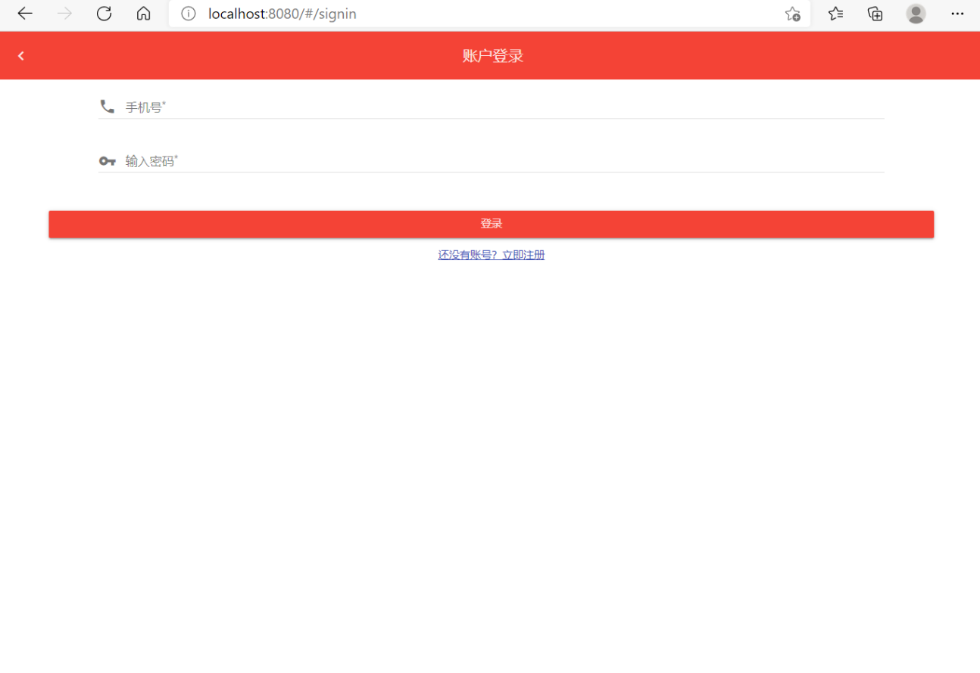

图3－11用户登录窗口

用户注册：填写手机号码作为账号获取验证码，验证码填写正确之后，填写支付密码和账号密码，浏览并同意协议内容，点击下一步注册成功。

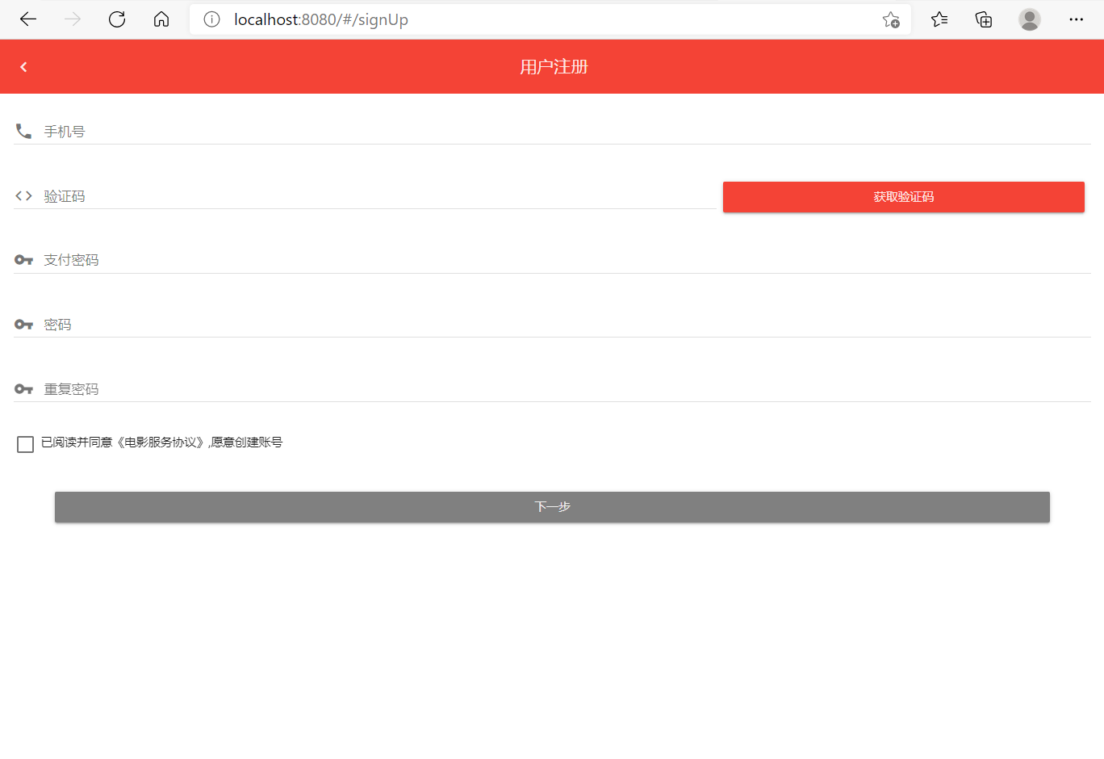

图3－12用户注册窗口

**3.17故障处理**

正常使用时不应出错，若运行时遇到不可恢复的系统错误，必须保证数据库完好无损。

**3.18算法说明**

略。

**3.19有关人员需求**

5名开发人员，了解软件开发过程，熟悉开发语言。

**3.20有关培训需求**

暂无。

**3.21有关后勤需求**

暂无。

**3.22其他需求**

暂无。

**3.23包装需求**

暂无。

**3.24需求的优先次序和关键程度**

用户注册/登陆、电影票查询、导入电影票信息、电影票积分购买、积分充值。

**4合格性规定**

合格性方法，如：专用工具、技术、过程、设施、验收限制。

**5需求可追踪性**

本系统的设计、开发、测试、分析、评审、验收等均符合国标的合格性要求。

**6尚未解决的问题**

暂无。

**7注解**

本需求分析说明书为《软件工程》课程的实训项目，希望通过《电影订票系统》电子商务网站的设计开发，了解软件文档的相关标准和编写原则，训练并掌握软件各类文档写作技巧。

7**.1定义**

WebShopping：本电影订票系统的简称。

7**.2参考资料**

《电子商务系统建设与管理》

**附录**

暂无。